飞书导入版教程
Cherry Studio 图像生成教程
中转注册与密钥配置的客户端子教程
所有教程截图均已嵌入 Word 文件内部

API base_url：https://sakai.my/
前置步骤：请先完成父教程《中转注册、兑换与 API 密钥配置教程》，准备好自己的 base_url 和 API Key。本文只讲客户端配置，不再重复注册、兑换和创建密钥。

教程要点
- 安装 Cherry Studio
- 配置 New API 模型服务
- 添加 gpt-image-2 图像生成模型
- 使用绘画入口生成图片

Cherry Studio 图像生成流程

当前图像生成路径说明
当前生图请走 /imagegen 路径。除“GPT Image 生图专用”分组外，其他分组暂无法在 Codex 中直接调用 image2 生图模型。
建议按本教程配置 Cherry Studio，图像生成流程更专业，也更方便选择模型和管理提示词。

1. 下载 Cherry Studio
打开 Cherry Studio 官网 https://cherryai.com.cn/，下载并安装适合你系统的版本。
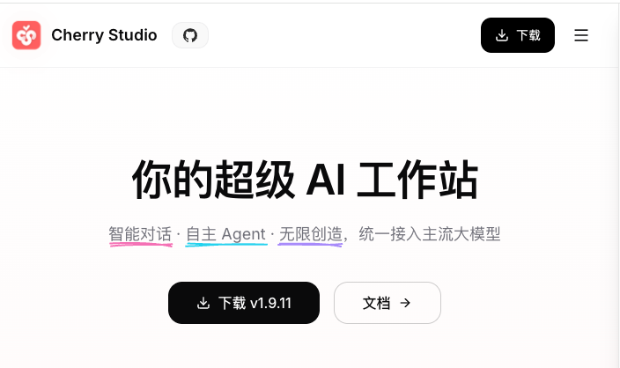
图 1：进入 Cherry Studio 官网下载客户端。

2. 配置模型服务
- 打开 Cherry Studio，点击右上角设置按钮。
- 在“模型服务”中找到并选择 New API。
- 填写 API 地址和密钥。API 地址填写 https://sakai.my/，API 密钥填写你自己的中转 API Key。
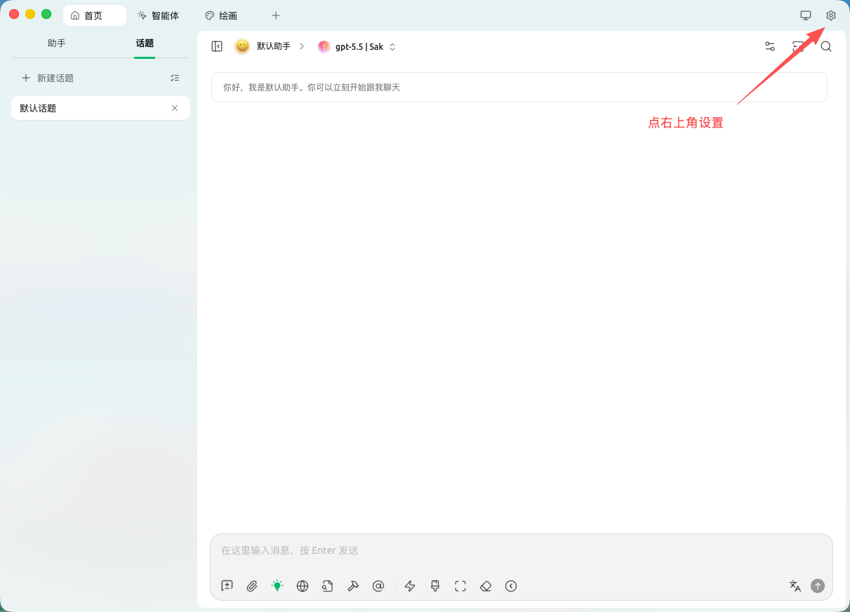
图 2：点击右上角设置按钮。
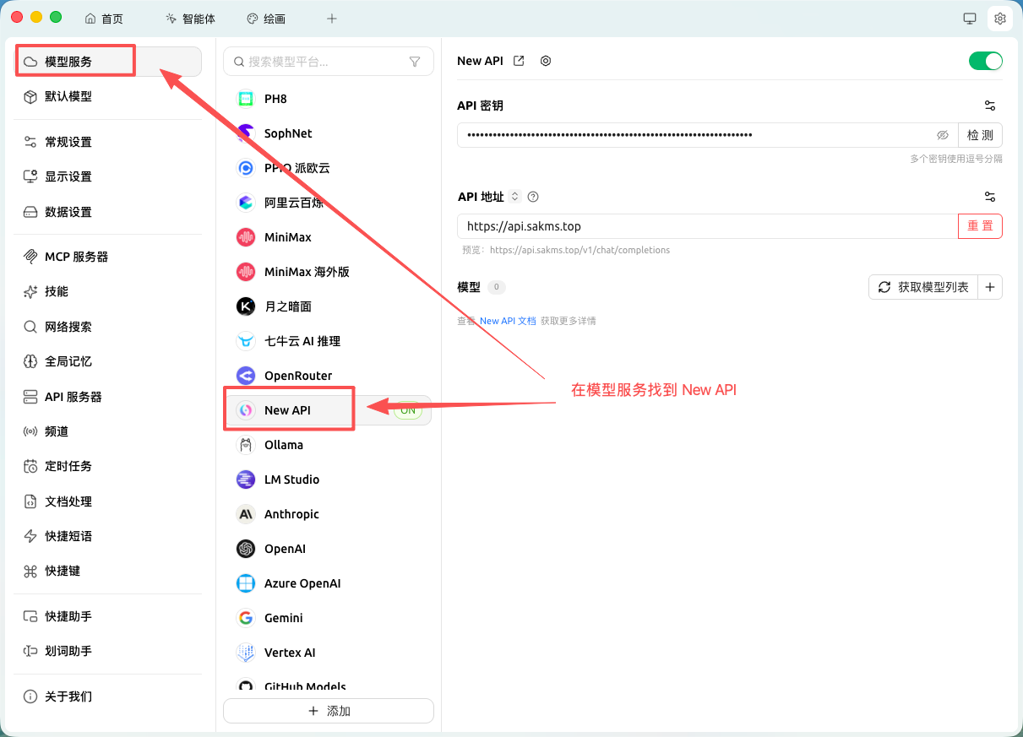
图 3：在模型服务中找到 New API。
填写提醒：API 地址固定填写 https://sakai.my/。API 密钥请从 中转后台 API 密钥页面 复制自己的 Key，不要复制教程截图。

3. 配置图像生成模型
- 点击“获取模型列表”，拉取当前账号可用模型。
- 找到 gpt-image-2，点击右侧加号添加模型。
- 在端点类型中选择“图像生成”，然后点击“添加模型”。
- 返回模型列表，确认 gpt-image-2 已经以图像生成端点保存。
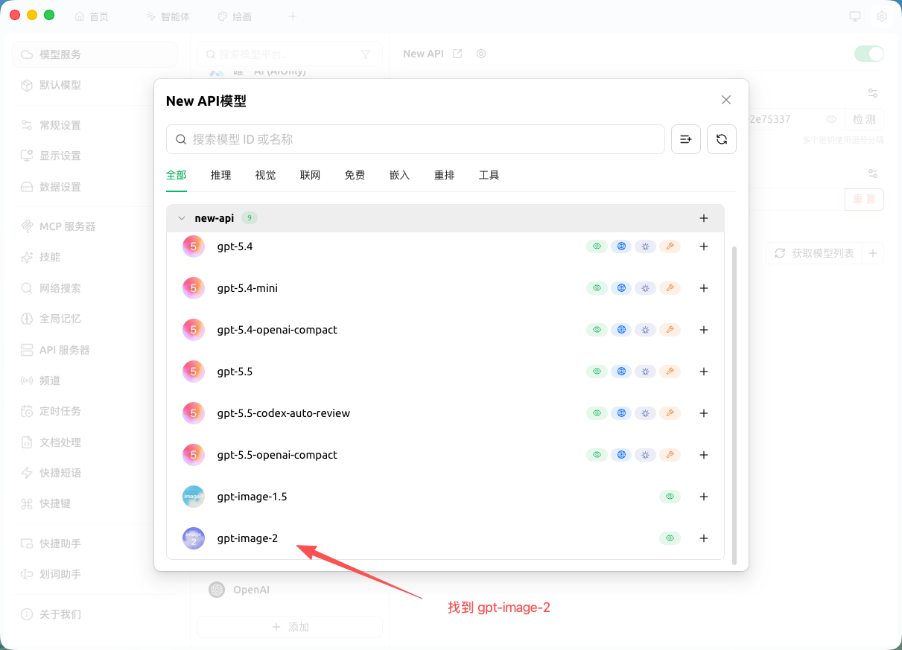
图 6：找到 gpt-image-2 并点击右侧加号。
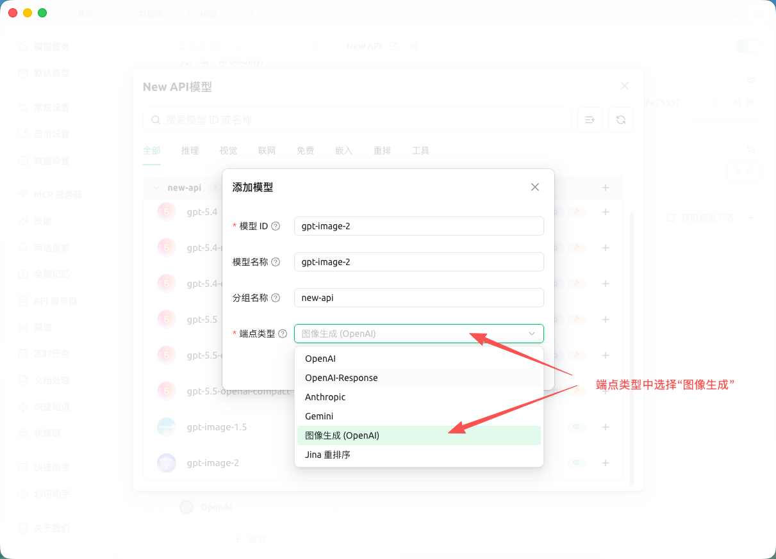
图 7：端点类型选择图像生成后添加模型。

4. 开始生图
- 点击上方加号，新建任务。
- 选择“绘画”。
- 选择刚配置的模型提供商和 gpt-image-2 模型。
- 输入提示词并发送，等待图片生成完成。
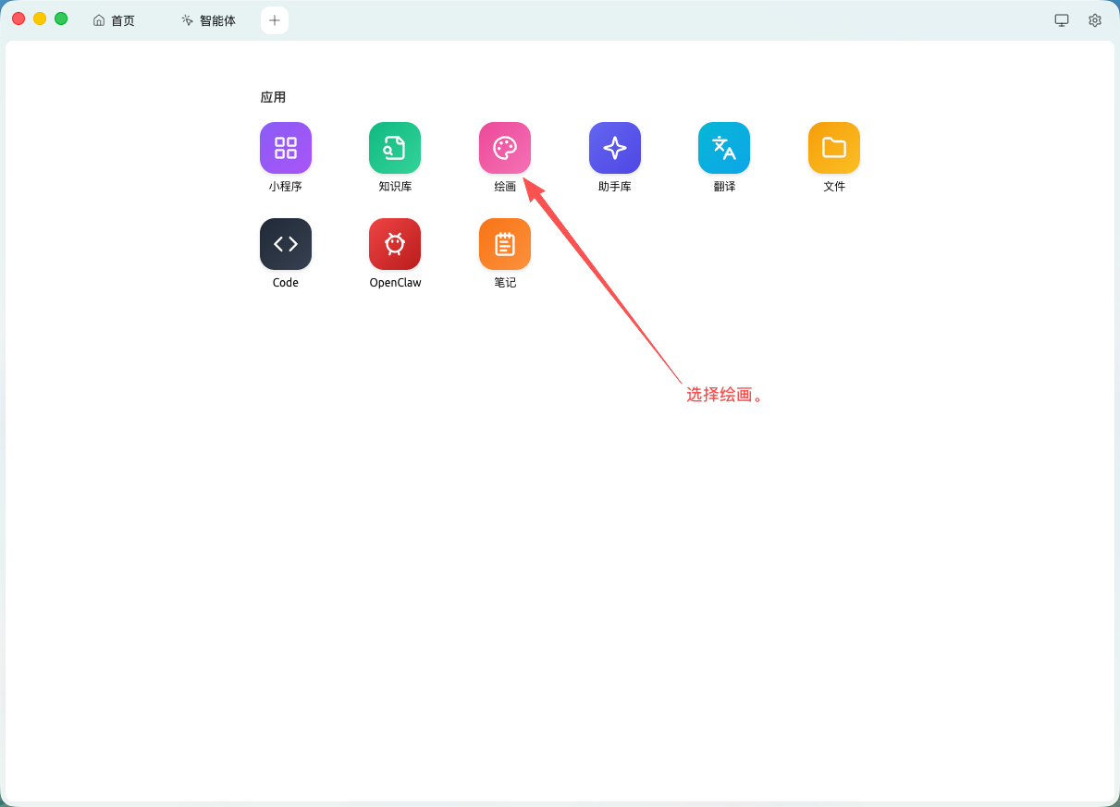
图 9：点击上方加号后，选择“绘画”入口。

图 10：选择绘画。
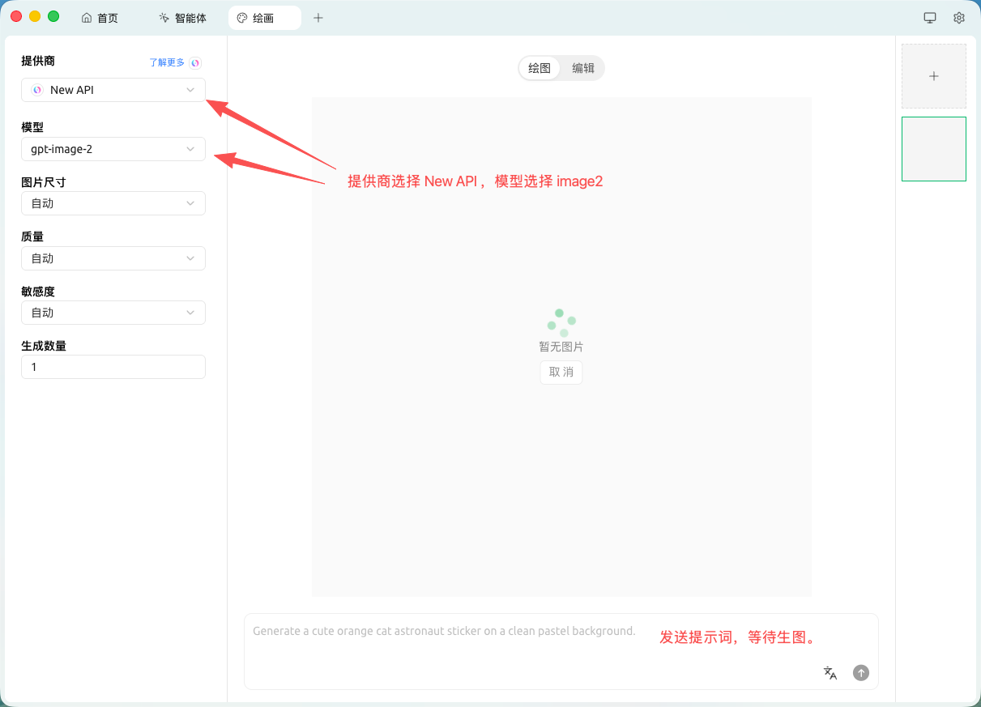
图 11：选择模型提供商和模型后发送提示词。
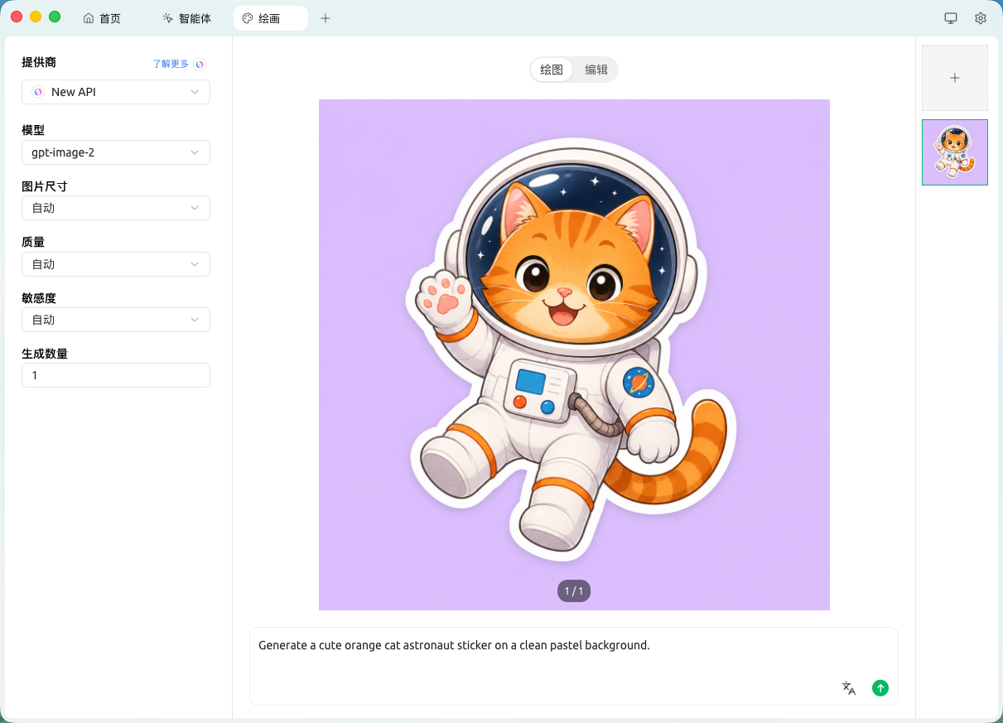
图 12：图片生成成功。

5. 完成检查
- 模型服务 API 地址已填写 https://sakai.my/。
- API 密钥来自你自己的中转后台账号，没有复制教程截图或他人密钥。
- gpt-image-2 已添加，并且端点类型为“图像生成”。
- 生图入口选择“绘画”，并在发送前确认模型提供商和模型都已切换到刚配置的服务。

